Figura 2
ISLETA/CARRIL

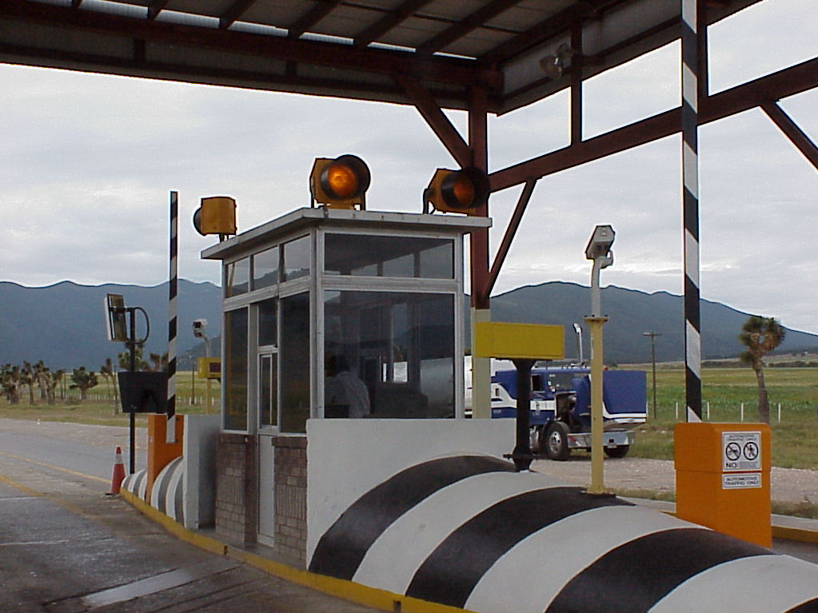
Espolón de concreto

Concha de concreto

Cabina de cobro
Barrera de control de paso
Cámara de videograbado permanente
Display de usuario y semáforo de paso
Display de usuario y antena de detección (IAVE)

